
- Все новости
- О сайте
- Об авторе
- Фото
- Контакты
- Карта сайта
- Регистрация

2 сентября 2013 · Автор: admin

Сможем ли мы показать им Кузькину мать?
≡ Главная → Армия, Военный паритет, Вооруженные силы, НАТО, Новости, Россия, США → Сможем ли мы показать им Кузькину мать?
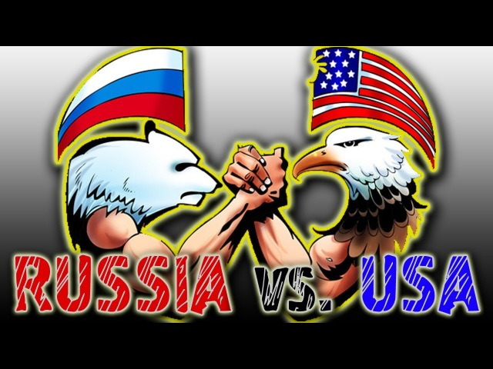
Кто с мечом к нам придет, тот с мечом и уйдет... (Эхо Москвы)
Согласно опросу ВЦИОМ, проведенному 15–16 июня 2013 года (опрошено 1600 человек в 130 населённых пунктах), главными угрозами для страны россияне считают:

— заселение России представителями других национальностей – 35%;
- упадок культуры, науки, образования – 33%;
- экологическую катастрофу – 28%;
- террористические акты в отношении стратегически важных объектов – 28%;
- исчерпание запасов нефти и газа – 25%;
- раскол внутри правящей верхушки – 24%;
- вымирание населения из-за низкой рождаемости – 23%;
- резкое снижение уровня жизни – 22%.
Анализу этих угроз посвящен блог А. Минкина 22 июля 2013 г.
Как ни странно, но внешних врагов мы не боимся. Тем не менее, цифры и факты настораживают. Соответствуют ли наши амбиции нашей амуниции? Судите сами.
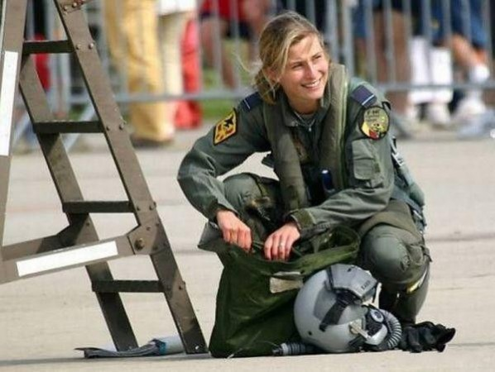
Баланс сил на Дальнем Востоке
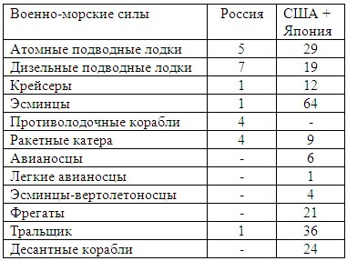
Россия — Китай
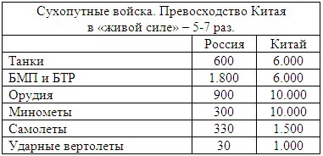
Баланс сил на Западе и Северо-западе
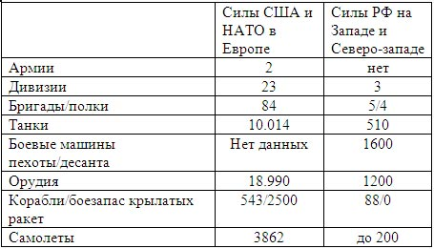
Трудно воевать при таком соотношении сил. Хорошо, что пока нас все любят и не претендуют на наши ресурсы...
Эхо Москвы
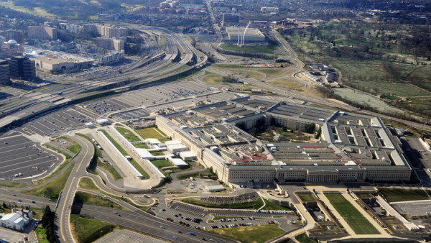
Сравнение вооруженных сил России и США
Долгие годы воспаленные умы обывателя беспокоит гипотетический военный конфликт двух держав России и США. Представить военный конфликт двух этих государств в чистом виде практически невозможно. Вряд ли можно допустить, что в военное столкновение между двумя этими странами не окажутся втянутыми сопредельные государства. К тому же США, как член НАТО, может рассчитывать, если не на полноценную поддержку альянса, то хотя бы на поддержку своего главного европейского союзника – Великобритании. Однако постараемся все же просто проанализировать, что могут противопоставить друг другу армии двух этих стран.
Смысл такого противостояния, его реальность, а также возможность полноценной военной агрессии против России с введением на ее территорию сухопутных войск США, оставим за скобками. Информация для сравнения взята из открытых источников, доступ к которым есть у всех желающих. Большая часть сведений о точном количестве вооружений и войск является секретной информацией, которая если и публикуется, то часто с задержками, а значит приведенные значения могут изменяться как в меньшую, так и в большую сторону.
Численность армий
Сравнение военного потенциала двух держав можно начать с численности населения двух стран. Численность населения России на 1 января 2013 года составляла 143 347 059 человек, численность населении США на декабрь 2012 года – 314 895 000 человек. Собственно уже из этих цифр видно, что в случае глобальной войны США готовы будут поставить под ружье гораздо больше физически здоровых и крепких граждан мужского пола.
Потенциальный мобилизационный резерв России оценивается в 31 млн. человек, США – в 56 млн. человек (если брать в расчет всех лиц мужского пола с 17 до 49 лет – не менее 109 млн.) При этом надо понимать, что даже США не сможет поставить под ружье такое количество народа. Для содержания такой армии не хватит оружия, боеприпасов, продовольствия, одежды, а транспортная логистика превратится в настоящий ад.

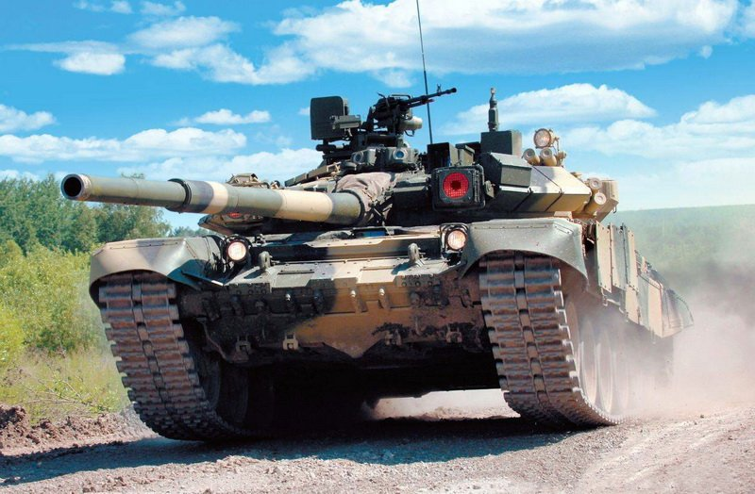
ОБТ Т-90

В то же время в войне на истощение восполнять собственные потери США сможет гораздо эффективнее и гораздо дольше. При этом профессионального мобилизационного резерва в России просто не существует. В настоящее время работы над его созданием только в начале пути. Численность российских вооруженных сил была доведена до 1 млн. человек, из которых за штатом находится около 70 000 человек, еще около 300 тысяч приходится на солдат-срочников. Армия США является полностью профессиональной, ее численность составляет около 1,4 млн. человек, еще примерно 1,1-1,3 млн. человек составляют ближайший мобилизационный резерв или запас. Все они имеют действующий контракт с министерством обороны, регулярно привлекаются к учениям и боевой подготовке и в случае необходимости могут быть призваны на действующую службу.
Согласно опубликованной в 2012 году военной доктрине «Поддерживая глобальное лидерство США. Приоритеты обороны 21 века» армия США готова вести одновременно лишь 1 полномасштабную войну, сдерживая агрессивные действия противника в других регионах Земли. Ранее предполагалось ведение одновременно 2-х полномасштабных войн. Исходя из этого, в случае военной агрессии против России, армия США сможет выделить для этих целей большую часть своих вооруженных сил.
Техническое оснащение сухопутных войск
Основной ударной силой сухопутных войск являются танки. На вооружении армии США по состоянию на 2012 год находилось 1963 танка «Абрамс» в версии М1А2 из них 588 модернизированных до версии М1А2SEP. Помимо этого американские военные имеют еще порядка 2400 танков М1А1 и около 2385 танков М1 на хранении.
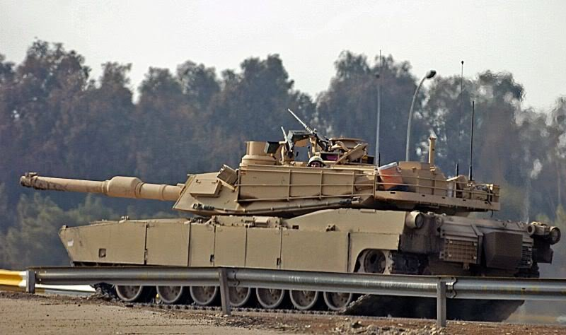
ОБТ «Абрамс» М1А2

В российской армии наиболее современным танком является Т-90. Всего в вооруженных силах насчитывается порядка 500 таких ОБТ в версиях Т-90А и Т-90АК. То есть по наиболее совершенным танкам в армиях двух стран наблюдается некий паритет. В то же время армия России имеет порядка 4500 танков Т-80 различных модификаций, которые проходят капремонт (на 2010 год). Также в войсках и на базах хранения находится порядка 12 500 танков Т-72 разных модификаций. Таким образом, если даже хотя бы треть этих машин будет на ходу, заправлена, в танки будут посажены экипажи и загружен боекомплект, их количество превзойдет численность американского танкового парка. Учитывая то, что США не смогут развернуть против России все свои танки, количественное превосходство будет абсолютным. По общему количеству танков Россия превосходит США не менее чем в 2,5 раза.
Также на вооружении армии США имеется порядка 6500 БМП «Брэдли», в свою очередь Россия располагает порядка 700 БМП-3, 4500 БМП-2 и почти 8000 БМП-1. Парк БТРов в российской армии составляет порядка 4900 единиц от БТР-70 до БТР-82А. Предполагается, что до 2020 года все БТР-80 российской армии будут модернизированы до уровня БТР-82А(АМ). Также российские ВДВ располагают порядка 1500 единиц БМД всех модификаций и еще примерно 700 БТР-Д. В армии США БТРов существенно больше — около 16 000.
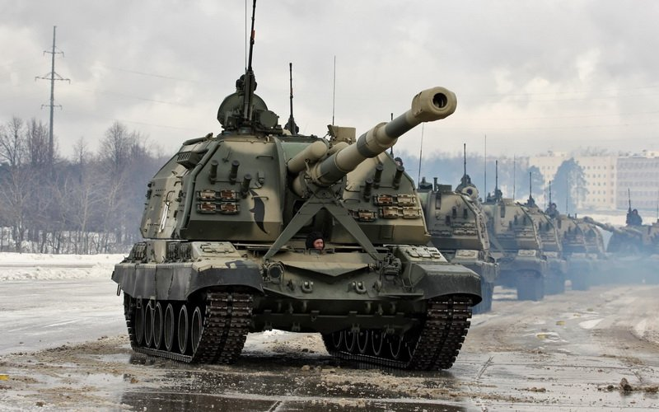
САУ МСТА-С

Одной из главных составляющих успеха наземных операций по-прежнему является хорошая артиллерийская подготовка. В настоящее время американская армия располагает порядка 2000 САУ и еще 1500 буксируемыми орудиями. В Российской армии по данным на 2010 год насчитывалось более 6800 САУ и более 7500 буксируемых орудий. Из них 4600 приходится на 122-мм гаубицы Д-30, которые будут списаны до конца 2013 года. Помимо этого Россия располагает примерно 3500 РСЗО, в то время как на вооружении американской армии таких систем всего 830. Таким образом, на бумаге российская армия имеет превосходство над американской в самоходной артиллерии в 3,4 раза, в буксируемой в 5 (в 1,9 после списания Д-30), в РСЗО в 4,2 раза.
В то же время непосредственно по штатам бригад и военных баз в российской армии имеется лишь около 2500 танков. Удостовериться в этом не трудно. В российской армии всего 4 отдельных танковых бригады, на вооружении каждой из них по штатам находится 91-94 ОБТ. Также имеется около 30 отдельных мотострелковых бригад (я насчитал всего 27, но могу ошибаться), каждая из которых имеет в своем составе танковый батальон – 41 танк. Остальные танки находятся на базах хранения и ремонта военной техники (БХиРВТ). Ту же ситуацию можно спроецировать на артиллерию.
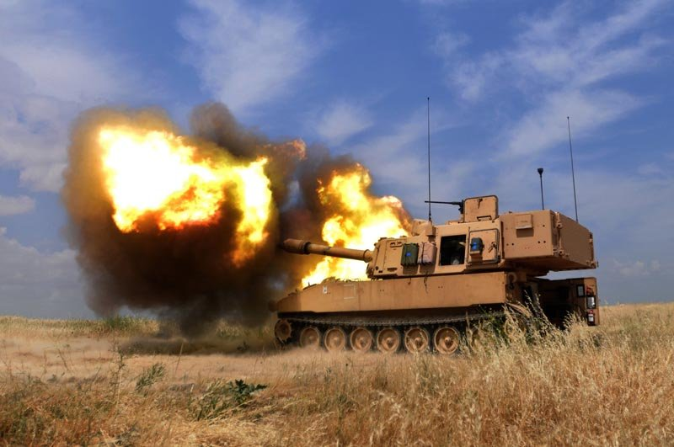
САУ M-109

Помимо этого армии двух стран располагают большим количеством вертолетов. Армия США имеет в своем составе около 2700 боевых вертолетов. Армия России имеет меньше винтокрылых машин – 1368 единиц (примерно в 2 раза меньше).
Техническое оснащение ВВС
Американские ВВС представляют собой грозную силу, по количеству боевых самолетов они занимают первое место в мире. В составе регулярных частей ВВС США (на 2011 год) имеется 144 стратегических бомбардировщика (66 B-1, 20 B-2 и 58 B-52), 297 штурмовиков А-10, 1629 истребителей (471 – F-15, 968 – F-16, 179 – F-22, 11 F-35). Стоит отметить, что США единственная страна в мире, на вооружении которой находится истребитель 5-го поколения, речь об F-22 Raptor. Помимо этого в составе военно-морского флота (на 2008 год) имелось 867 истребителей-штурмовиков F/A-18. Всего боевых самолетов без учета имеющихся в резерве – 2937 единиц.
Стоит отметить, что состав ВВС России носит секретный характер, а значит приведенная информация может содержать неточности. В составе регулярных ВВС России насчитывается 80 стратегических бомбардировщиков (16 – Ту-160, 64 – Ту-95МС), 150 дальних бомбардировщиков Ту-22М3, 241 штурмовик Су-25, 164 фронтовых бомбардировщика Су-24М и М2, 26 фронтовых бомбардировщиков Су-34. В составе истребительной авиации насчитывается 953 машины (282 – МиГ-29, 252 – МиГ-31, 400 – Су-27, 9 – Су-30 и 10 – Су-35С). Общий состав боевой авиации составляет 1614 самолетов (приблизительно). Таким образом, в боевой авиации противник имеет примерно 2-х кратное превосходство.
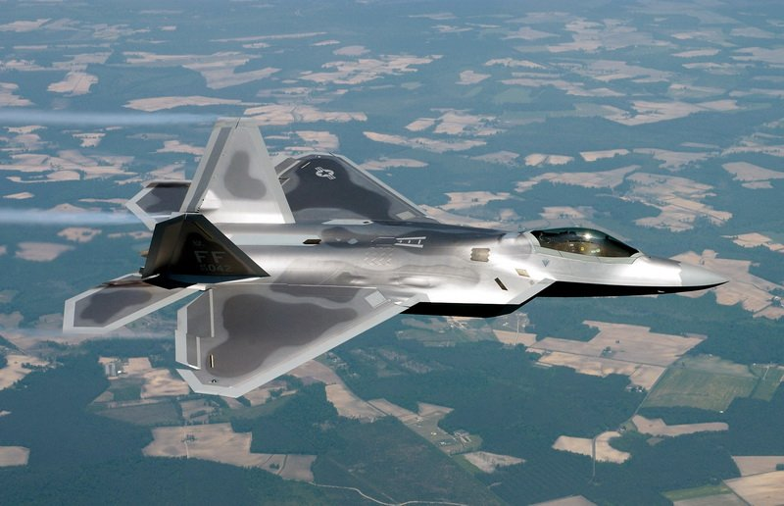
F-22 Raptor

Стоит отметить, что в настоящее время российские ВВС активно модернизируются и перевооружаются. Количество современных самолетов в них будет расти, появится и собственный самолет 5-го поколения – ПАК ФА. При этом по своим возможностям самолет Су-35С практически ни в чем не уступает самолетам 5-го поколения, ВВС России планируют приобрести как минимум 48 данных машин. Также на 2012 год половина Су-27 была модернизирована до версии Су-27СМ3, а это уже, по сути, другая машина, которая на равных способна бороться со всеми самолетами 4-го поколения. Активно модернизируются и самолеты-перехватчики МиГ-31.
Помимо этого у российской авиации в рукаве есть свой козырь. Стоящие на вооружении ВВС России управляемые ракеты класса «воздух-воздух» имеют самую большую дальность полета среди подобных видов вооружений. Ракета Р-37, которая может использоваться истребителями-перехватчиками МиГ-31БМ и истребителями Су-27, Су-35 способна поражать цели на удалении в 300 км! Помимо этого в России идут работы над ракетой КС-172, обладающей еще большей дальностью поражения – до 400 км. И новой ракетой РВВ-БД, в то же время ракета средней дальности РВВ-СД обладает дальностью полета примерно в 110 км. Наиболее совершенные американские управляемые всепогодные ракеты AIM-120С7 и AIM-120D в состоянии поражать цели на удалении в 120 и 180 км. соответственно.
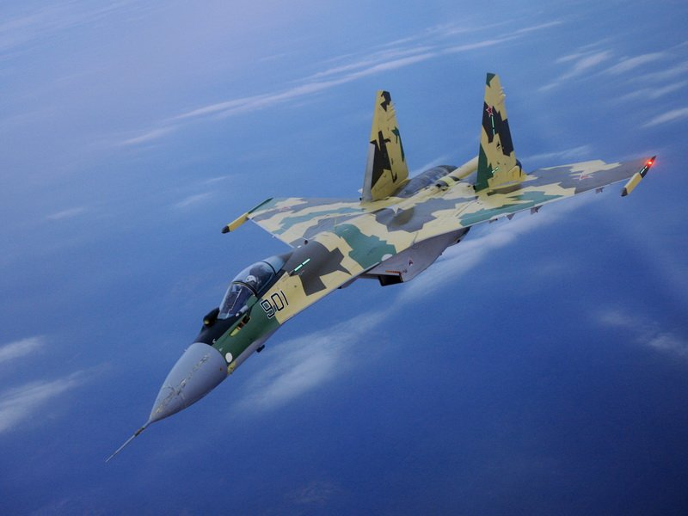
Су-35С

Су-35, Су-27 и МиГ-31БМ, оснащенные современными РЛС и ракетами Р-37 с большей дальностью запуска, чем любая американская ракета, позволяют этим машинам существенно сократить свое отставание даже перед самым современным американским истребителем 5-го поколения F-22 Raptor, обладающим малой заметностью. С истребителями типа F-15, F-16 и F/А-18 они могут расправиться без особых проблем.
Главным же козырем России в возможном военном конфликте, помимо не самых слабых ВВС, является система ПВО страны, которая в состоянии сделать российское небо недоступным для действий авиации любого вероятного противника. А без поддержки авиации сегодня невозможно ведение сколь-либо успешных боевых действий против достаточно сильных сухопутных группировок противника. Учитывая, что армия США вынуждена будет на первоначальном этапе кампании вести бои за плацдармы и их дальнейшее расширение, такие операции без господства в воздухе будут заранее обречены на провал.
Согласно докладу австралийского аналитического центра Air Power Australia, в котором шло сравнение американской боевой авиации и российских средств ПВО. В случае полномасштабного военного конфликта возможность выживания авиации ВВС США практически полностью исключена за счет того, что российские средства противовоздушной обороны: радиолокационные системы и зенитные ракетные комплексы достигли высочайшего уровня развития. Современные российские системы ПВО С-400 вообще не имеют аналогов в мире и значительно превосходят американские Patriot.
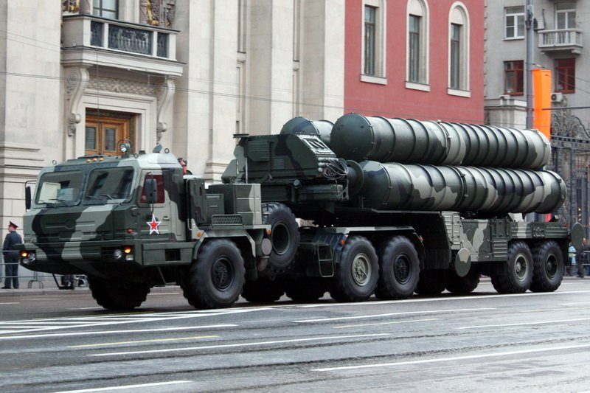
С-400

При этом и составляющие костяк российской ПВО комплексы С-300 все еще в состоянии расправиться с любым вероятным противником. По данным ряда европейских экспертов, система ПВО России в состоянии уничтожить до 80% вторгнувшихся в ее воздушное пространство самолетов любых типов. Российские специалисты скромнее и оценивают это число в 60-65%, но в любом случае авиации противника будет нанесен просто невосполнимый урон, от которого она уже не сможет оправиться. На 2010 год в составе российских ПВО имелось около 2100 ПУ С-300 различных типов, С-400 развернуто 9 дивизионов – 72 ПУ, всего до 2020 года планируется развернуть 56 дивизионов, вооруженных данным комплексом. Помимо этого в войсках имеется как минимум 22 комплекса ПВО малой дальности – Панцирь-С1.
Именно ПВО является главным козырем России и ее «зонтиком», который защитит страну от возможной агрессии. Под защитой ПВО до 2020 года Россия сможет существенно обновить и свои сухопутные войска, и ВВС, которые пополнятся новой боевой техникой. После 2020 года вероятность прямого вооруженного конфликта между США и Россией, который и сейчас представляется очень маловероятным, упадет практически до нуля.
Источник
Автор Юферев Сергей

Россия – США: паритет невозможен
Возможность поддержания паритета по отдельным видам вооружений и, в частности, в области нестратегического (по американской терминологии – «тактического») ядерного оружия (НСЯО) зависит от современного и прогнозируемого состояния военной безопасности, которая является комплексным понятием и предполагает необходимость анализа соотношения различных видов вооружения и военной техники сторон.
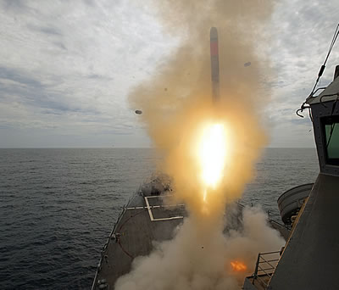
В части американского ядерного арсенала отметим следующее. В США приняты четыре категории готовности ядерных боеприпасов (ЯБП) к применению:
1. «Оперативно-развернутые» – ЯБП, установленные на носителях или содержащиеся на складах при авиабазах базирования самолетов-носителей.
2. «Оперативного хранения» – ЯБП, находящиеся на хранении и полностью готовые к применению. Они содержатся в готовности к установке на носители и, при необходимости, могут быть установлены (возвращены) на ракеты и самолеты. Сроки развертывания определяются временем доставки ЯБП к носителям и выполнения комплекса работ по их установке на носитель. Фактически они представляют «возвратный потенциал».
3. «Длительного хранения» – резервные ЯБП, хранящиеся, в основном, на военных складах в собранном виде, но из них удалены узлы, содержащие тритий, и нейтронные генераторы.
4. «Стратегического резерва» – ЯБП, снятые с вооружения и ожидающие своей очереди на демонтаж, а также первичные ядерные инициаторы и агрегаты второй (термоядерной) ступени зарядов.
Первые две категории составляют так называемый «активный арсенал», третья и четвертая – «неактивный арсенал».
Американский арсенал ЯБП для НСЯО составляют:
— примерно 300 ядерных боевых частей (ЯБЧ) для крылатых ракет морского базирования (КРМБ) Tomahawk, в том числе 100 ЯБЧ W80-2 «оперативного хранения» и 200 ЯБЧ W80-0 «длительного хранения» (все содержатся на территории США);
— примерно 800 ядерных авиабомб (ЯАБ) свободного падения (В61-3, В61-4, В61-10), в том числе 200 «оперативно-развернутых», 200 «оперативного хранения» и 400 – на «длительном хранении».
«Оперативно-развернутые» ЯАБ (В61-3, В61-4) размещены на складах ВВС США при шести авиабазах в пяти европейских странах НАТО – Бельгии, Италии, Нидерландах, Турции, ФРГ. Они предназначены для применения самолетами тактической авиации Объединенных Военно-воздушных сил (ОВВС) НАТО. Около 200 авиабомб «оперативного хранения» (В61-3, В61-4) и 400 авиабомб (В61-3, В61-4, В61-10) «длительного хранения» находятся на территории США.
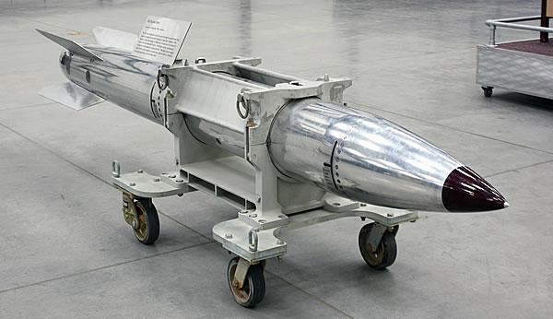Основную часть тактического ядерного арсенала США составляют авиабомбы В61.
Возврат ядерных боеприпасов в «активный арсенал» из категории «длительного хранения» теоретически возможен, но весьма затруднен и требует существенных затрат времени, а из категории «стратегического резерва» практически невозможен. Поэтому количество тактических ЯБП, которое может быть реально применено, определяется объемом «активного арсенала».
Соединенные Штаты располагают примерно 500 ЯБП «активного арсенала» для НСЯО. У России, по оценкам зарубежных аналитиков, боеприпасов такого предназначения имеется 2000—2500 единиц.
Согласно ядерной стратегии США (2011 г.) все ЯБЧ для КРМБ Tomahawk в среднесрочной перспективе будут ликвидированы, а все 400 тактических ядерных бомб В-61 «активного арсенала» прошли модернизацию с продлением срока службы до 2040 г. Планируется на основе В61-4 к 2018 г. создать новую модификацию – В61-12, которая с 2020 г. может стать основной (или единственной) тактической ЯАБ ВВС США. При этом количество тактических ЯАБ «активного арсенала» не изменится.
Распад Организации Варшавского договора (ОВД) и СССР, а также расширение НАТО на восток привело к значительному превосходству альянса над Россией в силах общего назначения. Этот дисбаланс в перспективе будет лишь усиливаться хотя бы только потому, что общий военный бюджет стран НАТО в 12 раз больше российского в сопоставимых ценах.
Многие военные и политические деятели в США не раз отмечали, что с конца ХХ века в мире нет и в обозримом будущем не будет военных угроз, с которыми Америка не могла бы справиться без применения ядерного оружия.
Военно-политическое руководство США считает, что именно ядерный потенциал России, включая НСЯО, представляет угрозу национальным интересам США. Поэтому, под видом обоснованного взаимного сокращения ядерного оружия (ЯО), США стремятся добиться абсолютного военного превосходства над пока еще потенциально опасной для них Россией, сохраняющей статус мощной ядерной державы.
Это в полной мере отражают слова Збигнева Бжезинского: «План уничтожения ядерного оружия – это план создания мира, в котором Соединенные Штаты смогут безопасно вести обычную войну». В США разработаны и пропагандируются варианты сокращения НСЯО, предполагающие включение его в общий зачет сокращаемых вооружений совместно со стратегическим ЯО. В частности, заместитель госсекретаря Роуз Геттемюллер заявила, что после вступления в силу Договора СНВ-3 США будут добиваться дальнейших сокращений ядерных вооружений (совокупно стратегических и нестратегических).
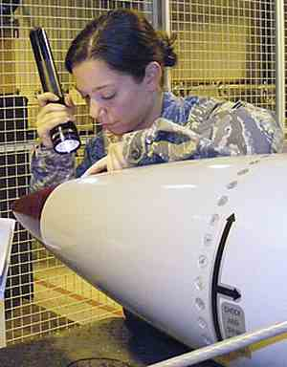Штаб-сержант ВВС США Сара Кэрон занимается обслуживанием ЯАБ В61 на авиабазе Шпангдалем в Германии.
Бывший сотрудник совета национальной безопасности и посол США на Украине Стивен Пайфер предложил установить для США и РФ ограничение на общее количество ядерных боезарядов для стратегических и нестратегических носителей в 2500 единиц у каждой стороны. Прорабатываются также предложения по ограничению количества ЯБП для НСЯО уровнем 400-500 единиц у каждой стороны.
В современных условиях роль НСЯО в системе американских военно-силовых мер снижается в связи с приоритетным развитием в США обычного высокоточного оружия (ВТО). И если паритетное сокращение НСЯО соответствует интересам США, то для России в современных условиях такой подход неприемлем вследствие необходимости компенсировать превосходство НАТО в обычных силах и средствах. Тем более он неприемлем в условиях опасности распространения ядерных оружейных технологий, нарастания конфликтного потенциала в Азии, включая Дальний Восток, где у Японии существуют территориальные претензии к России. Также в перспективе нельзя исключать и вероятность того, что Китай попытается разрешить спорные вопросы с отдельными государствами силовым путем.
Позиция России должна основываться не на достижении паритета по НСЯО с США или даже с НАТО (включая французское нестратегическое или «субстратегическое» ядерное оружие), а на принципах обеспечения равной безопасности сторон, основанной на оборонной достаточности с учетом ядерных и обычных вооружений (в том числе у сил передового базирования США).
Основные ограничения обычных вооруженных сил в Европе определены Договором об обычных вооруженных силах в Европе (ДОВСЕ), который был заключен в Париже в 1990 года 22 государствами, из числа которых 16 входили в НАТО, а шесть – в ОВД. Основа Договора – количественные ограничения на пять основных категорий обычных вооружений в зонах действия Договора, которыми является Европейская территория стран-участниц, включая Закавказье и азиатскую часть Турции.
Летом 1991 года ОВД прекратила свое существование. После распада СССР его квота по Ташкентскому соглашению от 15 мая 1992 г. была распределена между новыми суверенными государствами постсоветского пространства, а блок НАТО расширился за счет бывших советских республик и государств-союзников СССР. Они были приняты в НАТО вместе с квотами, которые, по сути, принадлежали ОВД.
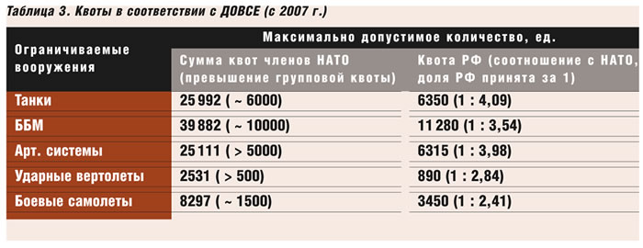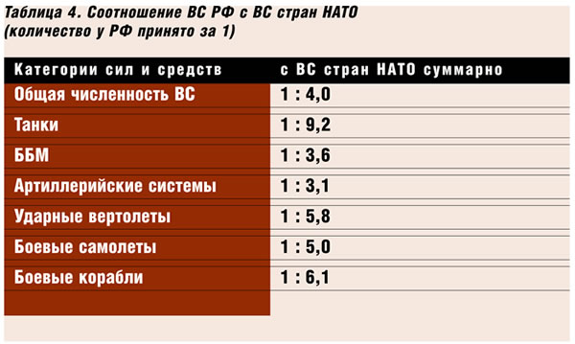
На Стамбульском саммите Организации по безопасности и сотрудничеству в Европе 19 ноября 1999 г. было подписано соглашение об адаптации ДОВСЕ, учитывающее новые реалии. Но ратифицировали его лишь четыре страны из 30 подписавших – Белоруссия, Казахстан, Россия и Украина. Предложения России по восстановлению жизнеспособности Договора страны НАТО отвергли, что вынудило Москву ввести мораторий на действие ДОВСЕ в 2007 г.
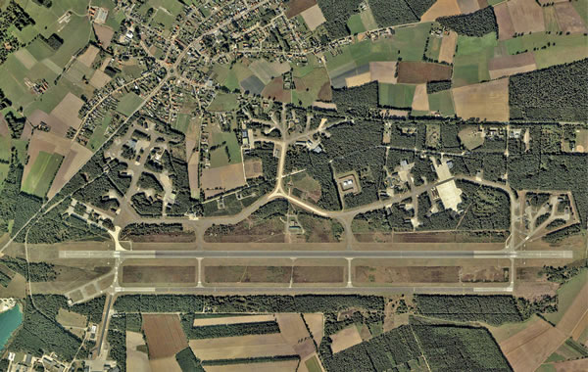Авиабаза Клейн Брогель в «безъядерной» Бельгии – один из пунктов, где сосредоточено американское НСЯО.
Если сравнить квоты обычных вооружений России и стран НАТО в Европе, то их соотношение составляет 1 к 3-4 в пользу альянса. Такое превышение военного потенциала НАТО требует (по всем канонам военной науки) принятия мер для предупреждения угрозы возникновения военного конфликта, поскольку устойчивость обороны может быть обеспечена при превосходстве сил и средств противника не более чем в 2-3 раза.
Однако руководство Североатлантического альянса утверждает, что превышение по квотам является виртуальным, что расширение блока на восток, как и реализация планов США по размещению войск в Болгарии и Румынии, не направлены против РФ и что НАТО не представляет никакой военной угрозы ни одному европейскому государству, в том числе и России. Чего стоят подобные заявления, ярко иллюстрирует неспровоцированная агрессия НАТО против Югославии в 1999 г. Да и весь ход истории неукоснительно подтверждает актуальность изречения Отто фон Бисмарка «…в расчет должны браться не намерения, а возможности», и уж тем более, добавим от себя, не слова.
Соотношение сил и средств с НАТО складывается не в пользу России, и оно даже существенно хуже, чем по квотам ДОВСЕ. Сравнение в таблицах 5 и 6 возможных составов противостоящих группировок, развертываемых сторонами на театрах войны (военных действий), дает более реальную картину соотношения сил, чем сравнение составов ВС. Состав группировок принят следующий:
На Западе:
- от НАТО – группировка Объединенных Вооруженных сил (ОВС), формируемая из передаваемых в ее состав контингентов национальных ВС стран блока;
- от ВС России – основные силы Западного и Южного военных округов, включая Северный, Балтийский и Черноморский флоты, а также часть сил Центрального ВО.
На Востоке: с одной стороны коалиционная группировка ВС США и Японии; с другой – противостоящая ей группировка ВС России, включающая часть сил Восточного ВО, в том числе Тихоокеанский флот.
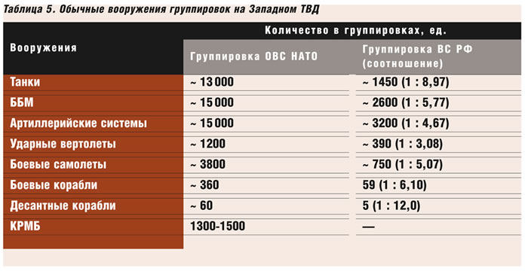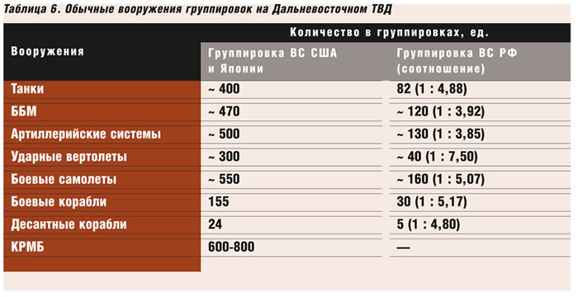
Можно заключить, что на основных стратегических направлениях группировки, противостоящие Вооруженным Силам России, обладают подавляющим превосходством:
— на Западе группировка ОВС НАТО превосходит группировку российских ВС в 9 раз по танкам, в 5 раз по самолетам, в 6 раз по кораблям, а также обладает абсолютным превосходством по крылатым ракетам большой дальности различного базирования и в целом по ВТО;
— на Дальнем Востоке коалиционная группировка ВС США и Японии превосходит создаваемую на Приморском направлении группировку российских ВС в 5 раз по кораблям, самолетам, танкам, в 7,5 раз по боевым вертолетам, а также обладает абсолютным превосходством по крылатым ракетам большой дальности различного базирования и в целом по ВТО.
На направлениях главных ударов противостоящая сторона сможет создать количественное превосходство над группировками Вооружённых сил России до 8-12 раз.
Американское НСЯО, размещенное в Европе, однозначно классифицируется как стратегическое, поскольку оно может быть применено по всей европейской части России, в то время как российское НСЯО не может быть применено по территории США. Поэтому было бы объективно оправданным включение американского НСЯО в Европе в зачет стратегических наступательных вооружений.
Оставив в стороне политические заявления о «консолидирующей блок НАТО роли американского НСЯО в Европе», попробуем определить, зачем содержится значительный запас американских ядерных авиабомб в Европе? Возможность «выборочного» применения в борьбе с «международным терроризмом» весьма сомнительна. Поражение стационарных объектов, прикрытых системой ПВО, ракетами Tomahawk и Trident эффективнее, чем неуправляемыми ЯАБ с пилотируемых самолетов.
С военной точки зрения наиболее правдоподобным объяснением является то, что они предназначены преимущественно для воздействия по подвижным объектам, уничтожение которых зачастую требует доразведки. Такими объектами, наиболее вероятно, могут быть войсковые формирования, полевые пункты управления, а также подвижные пусковые установки ракет (тактических и оперативно-тактических).
Позиционные районы подвижных грунтовых ракетных комплексов РВСН находятся в восточных районах европейской части России, то есть почти на пределе досягаемости тактической авиации ОВВС НАТО с передовых аэродромов. Представляется, что позиционные районы РВСН – как важнейшие стратегические объекты – будут надежно прикрываться от ударов средств воздушного нападения. Поэтому подвижные пусковые установки стратегических ракет могут быть целями для ядерных ударов тактической авиации, скорее всего, в случае завоевания объединённых ВВС НАТО подавляющего превосходства в воздухе над всей европейской частью России.
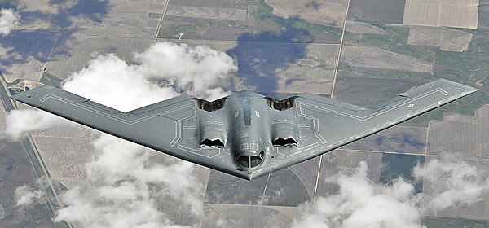Бомбардировщик В-2 может нести 16 бомб В61.
Исходя из этого, можно предположить, что американские ЯАБ рассматриваются руководством НАТО, в первую очередь, как средство сдерживания России от применения своего НСЯО в ходе отражения агрессии альянса, а также как «оружие поля боя» при перерастании агрессии блока в ядерную войну.
Учитывая превосходство НАТО в силах общего назначения над любыми другими государствами и коалициями в Европе, НСЯО США играет, судя по всему, также роль своеобразной «подстраховки» ударов и наступательных операций ОВС НАТО с применением обычных средств поражения. Поэтому наличие ЯАБ США в Европе является косвенным подтверждением имеющихся у альянса планов возможного силового разрешения противоречий с другими государствами региона (Россией и Белоруссией – в первую очередь) и, соответственно, фактором, негативно влияющим на стратегическую стабильность.
Принятие паритета по НСЯО без учета превосходства США и НАТО в силах общего назначения в условиях развертывания глобальной и европейской систем ПРО-ПВО обеспечит США и их союзникам снижение эффективности российской политики ядерного сдерживания на региональном уровне. При отражении агрессии ядерные силы Российской Федерации (особенно при их дальнейшем сокращении) уже на начальном этапе военных действий могут понести значительные потери, не позволяющие в полном объеме выполнить задачу сдерживания. Такое развитие событий будет представлять серьезнейшую угрозу национальной безопасности России и увеличивает вероятность ее вынужденного перехода к применению ядерного оружия.
Официальные лица и отдельные политические деятели США пытаются убедить мировую общественность в том, что установление паритета между США и РФ в области НСЯО будет способствовать укреплению стратегической стабильности в мире. Но очевидно, что это путь подрыва стабильности, поскольку при уравнивании потенциалов по НСЯО нарушается военно-стратегическое равновесие суммарных потенциалов ядерных и обычных вооружений, а США и НАТО приобретают абсолютное некомпенсируемое военное превосходство по силам общего назначения.
Можно констатировать, что паритет с Соединенными Штатами Америки по НСЯО в современных условиях для Российской Федерации НЕДОПУСТИМ, а переговоры между США и РФ об установлении ограничений на уровни нестратегических ядерных вооружений могут стать возможными для России только при выполнении следующих условий:
1. Вывод из Европы американских ЯБП на национальную территорию США, то есть Соединенные Штаты, а также «неядерные» Бельгия, Нидерланды, Германия, Италия и Турция должны выполнить требования первых двух статей Договора о нераспространении ядерного оружия.
2. Обязательный учет влияния ядерных и обычных вооружений других стран на стратегическую стабильность в регионах, прилегающих к территории России, при определении минимально допустимого объема российского арсенала ЯБП для НСЯО.
/Владимир ДЬЯЧЕНКО – к.т.н., старший научный сотрудник, полковник запаса;
Владимир МУСОРИН – полковник в отставке;
Игорь ОСТРОУХОВ – к.т.н., старший научный сотрудник, профессор АВН, полковник в отставке;
Михаил СОСНОВСКИЙ – к.в.н., профессор АВН, полковник в отставке/

